**اقتراح لامتحان كهرباء ثامن- الدوائر الكهربائية والعوامل التي تؤثر على التيار والامان**

في البنود 1.1-1.4، معطاة رسوم توضيحية لدوائر كهربائية تشمل بطّاريات ولامبات. عليكم أن تحدّدوا إذا كانت اللامبات مضيئة أم غير مضيئة، وإذا لم تكن مضيئة، عليك أن تقترحوا كيف يجب تصحيح التوصيلات لتضيء.

1.1 هل اللامبة مضيئة في الدائرة التالية؟ (نعم/ لا). إذا لم تكن مضيئة، صحّحوا التوصيلات كي تضيء.

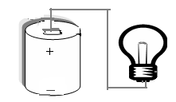

سلك موصل

2.1 هل اللامبتان مضيئتان في الدائرة التالية؟ (نعم/ لا). إذا لم تكن مضيئتين، صحّحوا التوصيلات كي تضيئا.

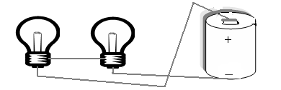

1.3 هل اللامبتان مضيئتان في الدائرة التالية؟ (نعم/ لا). إذا لم تكن مضيئتين، صحّحوا التوصيلات كي تضيئا.

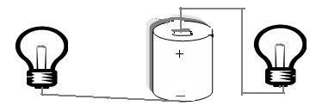

1.4 هل اللامبة مضيئة في الدائرة التالية؟ (نعم/ لا). إذا لم تكن مضيئة، صحّحوا التوصيلات كي تضيء.

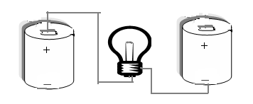

2. معطاة الدائرة التالية:

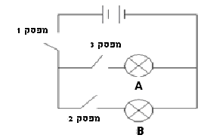

المفتاح 1

المفتاح 3

المفتاح 2

هل اللامبتان A وَ B مضيئتان؟ فسّروا إجابتكم.

3. معطاة الدائرة الكهربائية التالية:

3.1 أكملوا في المستطيل الفارغ اسم الجزء المشار

إليه في الدائرة، واذكروا حالته.

3.2 هل الدائرة مغلقة أم مفتوحة؟

4. معطاة الدائرة الكهربائية التالية:

4.1 أكملوا في المستطيلات الفارغة أسماء مركِّبات الدائرة.

4.2 هل الدائرة مغلقة أم مفتوحة؟

5. أمامكم مخطّط لمنظومة موصول فيها مفتاحان مفتوحان.

إذا أردنا بأن تضيء اللامبة، يجب إغلاق المفاتيح التالية:

מפסק 1

מפסק 2

المفتاح 1

المفتاح 2

1. المفتاح 1 فقط.
2. المفتاح 2 فقط.
3. المفتاحين 1 وَ 2.
4. ممنوع إغلاق أيّ مفتاح.

6. نفرك مسطرة بلاستيكية بقطعة حرير.

6.1. صفوا كيف يمكن أن تؤثّر هذه العملية على عدد الإلكترونات في المسطرة.

6.2. ما الذي يمكن أن يحدث لامست المسطرة المفروكة الطاولة؟ فسّروا.

7. لمس أحد الأولاد سيّارة سافرت بسرعة في طقس جافّ جدًّا. نتيجة لذلك "تسمّر" شعر الولد.

7.1. فسّروا لماذا "تسمّر شعر" الولد.

7.2. ما الذي يحدث إذا لمس الولد حائط البيت بعد لمسه للسيّارة؟ فسّروا.

8.أمامكم رسم يصف ورقتين موصولتين بقطبين متضادّين في بطّارية.

الورقتان تنجذبان الواحدة إلى الأخر ى 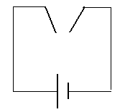

8.1 هل الورقتان مشحونتان، حسب رأيكم؟ فسّروا.

8.2 إذا كانت الورقتان مشحونتين حسب رأيكم، أشيروا بشحنات على الرسم.